学生寝室管理系统

系统功能需求文档

**软件***班 第1703开发组**

**目录**

**一、开发组成员**

**1.开发组成员介绍 3**

**2.开发组成员负责开发的功能 4**

**二、系统介绍**

**1.学生宿舍管理系统概述 5**

**2.学生宿舍管理系统功能介绍 5**

**三、系统功能实现流程图 6**

**四、系统开发日志 7**

**五、系统运行测试 9**

**六、开发环境介绍 10**

**七、推荐运行环境 11**

1. **开发组成员**

**1.开发组成员介绍(此处建议自己DIY，我这写得比较皮，因为展示对象是自己老师跟同学)**

组长：

**\*\*\***->**\*\*\***学生会**\*\*\***部干事，略懂剪辑音视频，制作海报，画赛璐璐；假的理科生，游戏爱好广泛，彩六专精玩家，ow专精玩家，galgame玩家，fps菜鸡

成员：

**\*\*\***-> 手柄玩家，专精3a大作，人高马大，胶佬，老实，但是胆小

**\*\*\***-> 篮球狂热爱好者，csgo玩家，很骚，非常骚，在别人面前有点不敢骚起来，但是稍微鼓励一下就骚起来了

**\*\*\***-> **\*\*\***学院软件工程**\*\*\***班班长，牛逼就完事了！

**\*\*\***-> **\*\*\***会**\*\*\***部干事，彩六专精玩家，ow专精玩家，galgame玩家

，10年galgame游戏经验，假期身体重量直线上升（很奇怪，是吧？）

**\*\*\***-> 退伍军人，身强体壮，身材非常好，脑袋非常聪明，嗓音非常好听，脸蛋超级好看，性格特别温柔，魅力very超群！ **\*\*\***同学说：“建议改成：人 见 人 爱！”

**2.开发组成员负责开发的功能**

组长：

**\*\*\***->编写文档、编写签到系统（latetime函数）、整合系统、建立节点（struct）、释放节点（free_Node函数、free_all函数）、打印信息（printStudentInfo函数、print_all函数）、定义结构体

成员：

**\*\*\***->添加宿舍学生信息功能（add函数）

**\*\*\***->删除学生信息功能（del函数）

**\*\*\***->修改宿舍学生信息功能（modify函数）

**\*\*\***->保存数据到文件功能（save_Node函数、save_all函数）

**\*\*\***->查询宿舍学生信息功能、查看宿舍所有学生信息功能（lookup函数、read_all函数）

**二、系统介绍**

**1.学生寝室管理系统介绍：**

可以录入、修改、删除、查询学生的详细信息，也可以进行学生归寝签到、记录，方便寝室阿姨进行学生寝室的管理

**2.系统功能描述：**

1. 录入宿舍学生信息

录入宿舍的学生的姓名、学号、电话、宿舍号、床位信息；

2. 浏览宿舍学生信息

浏览数据库中所有学生信息；

3. 修改宿舍学生信息

根据学号查询对应学生信息条进行修改；

4. 删除宿舍学生信息

根据学号查询对应学生信息条进行删除；

5. 查询宿舍学生信息

根据学号查询对应学生信息条进行显示；

6. 保存数据到文件中

保存录入的数据到本地文件以便随时访问

7. 归宿学生签到管理

根据学号查询对应学生信息进行签到信息管理

**三、系统功能实现流程图**

**系统功能实现流程图：**

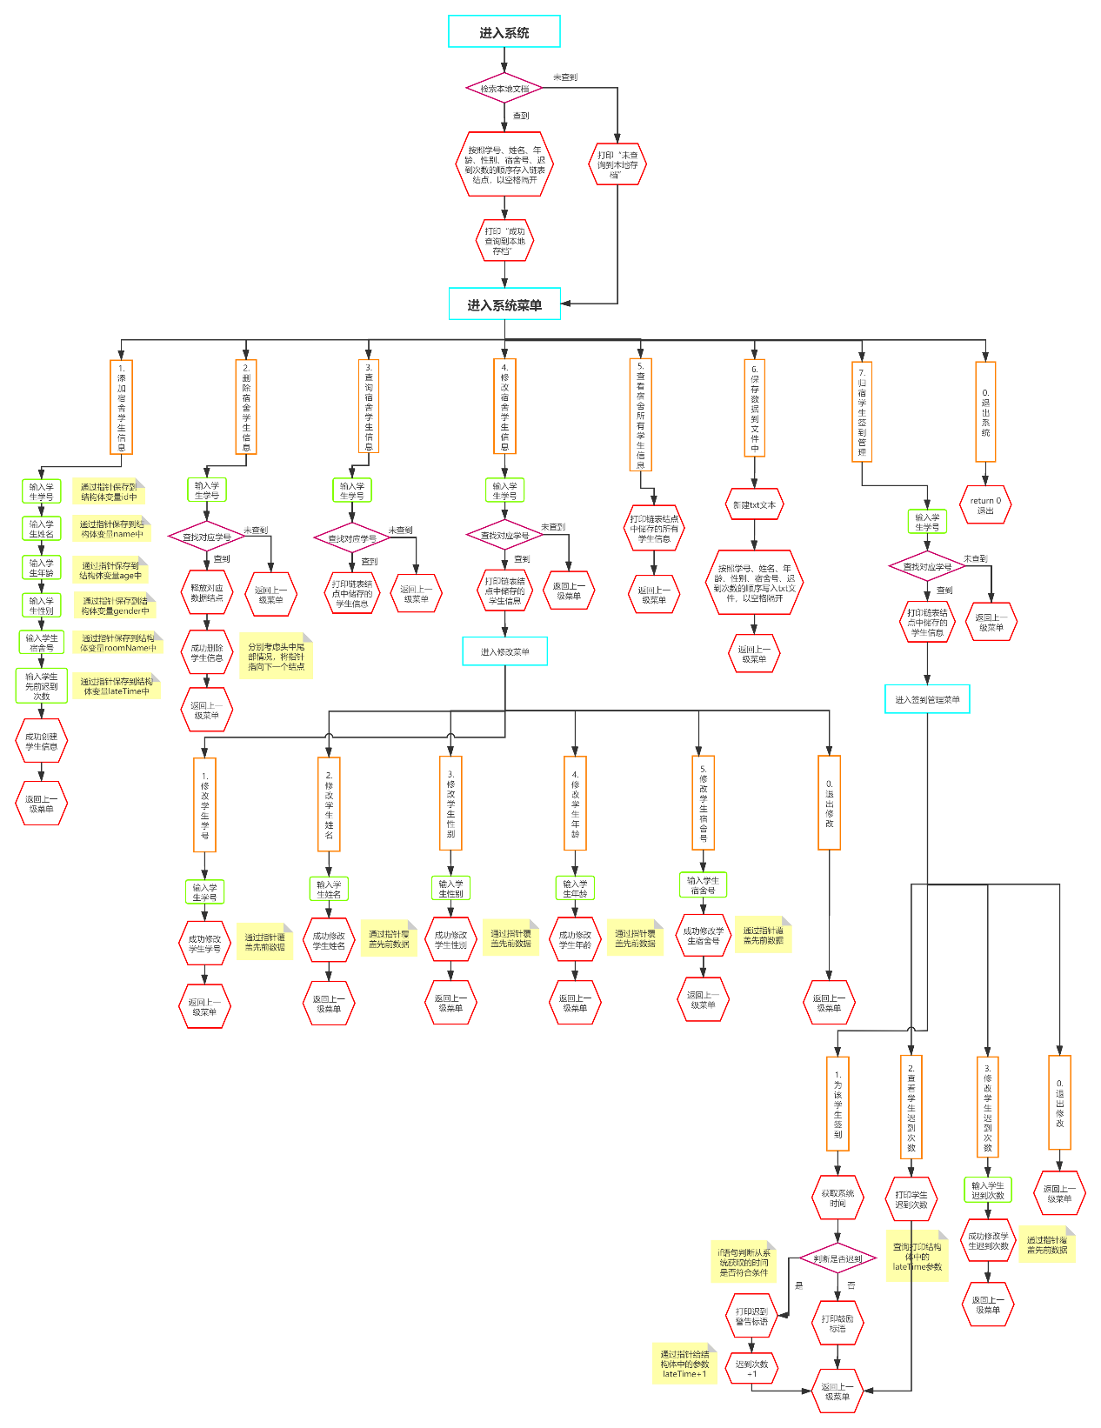

**图片在线链接：**

<https://www.processon.com/view/link/5ee6cdd807912929cb423912>

**密码：1703**

**四、系统开发日志**

**系统开发日志：**

20200618更新日志：

1，优化界面UI

20200615-2更新日志：  
1，在旧的代码的基础上，重新制作新功能，复制粘贴新功能的函数、修改相对应变量  
2，优化界面UI  
3，已知bug1：dev会报错“initialization from incompatible pointer type”，是结构体声明互相冲突问题，重启可以解决；在vscode会警告但是依然可以正常运行  
4，已知bug2：用vscode运行1、2、3、4、5次可能都没问题，第6次会报错“none refrence to ‘Win...’”，重启可以解决，估计是内存问题

5，解决vscode读取中文不显示问题

20200615更新日志：  
1，优化界面UI

2，read_allNodes函数中的fscanf函数（30行）少了一个换行符“\n”，补充上之后第二次运行可以正常读取，但是第三次（有两行数据之后）依然空白

20200614-2更新日志：  
1，修正了签到时间设置错误的bug  
2，莫名其妙第二次运行又不空白了  
3，补充了student.c第20行的“&”符号  
4，前面的bug依然存在

20200614更新日志：  
1，优化了界面排版  
2，修改了签到系统的已知bug  
3，之前存在的bug依然没修好  
4，我运行完一次之后第二次运行的read_allNodes会出问题，空白之后退出系统（直接出现：按任意键继续...），这个在之前的版本我也会遇到这样的问题，不晓得你们怎么样。这个bug应该最可能是read_allNodes的问题，删掉abc.txt之后就可以正常运行，相当于第一次运行

**五、系统运行测试**

**系统测试：**

**1.三个文件放在同一个文件夹即可正常运行**

**2.如果输入的学号都一样，数据虽然不会覆盖，但是修改或者删除该学号的数据的时候都只会删除靠前的那个学号的数据。**

**3.没有容错**

**4.无其他异常情况**

**六、开发环境介绍**

**系统：Windows10 64位 家庭中文版 版本2004**

**工具：vscode & dev cpp 5.11**

**Visual Studio Code版本信息：**

**版本: 1.46.0 (user setup)**

**提交: a5d1cc28bb5da32ec67e86cc50f84c67cc690321**

**日期: 2020-06-10T09:03:20.462Z**

**Electron: 7.3.1**

**Chrome: 78.0.3904.130**

**Node.js: 12.8.1**

**V8: 7.8.279.23-electron.0**

**OS: Windows_NT x64 10.0.19041**

**七、推荐运行环境**

**最低配置:**

**操作系统: Win 2000, XP, Vista, 7, 8, 10；MacOS 10.3.9+**

**处理器: 1 GHZ CPU**

**内存: 256 MB RAM**

**显卡: 64 MB 3D video card with DirectX OR OpenGL support**

**存储空间: 需要 1 MB 可用空间**

**推荐配置:**

**操作系统: Windows 7 SP1, Windows 8.1, Windows 10；MacOS 10.3.9+**

**处理器: Intel Core i5-2500K @ 3.3 GHz or better or AMD FX-8120 @ 3.1 Ghz**

**内存: 8 GB RAM**

**显卡: NVIDIA GeForce GTX 670 (or GTX 760 / GTX 960) or AMD Radeon HD 7970 (or R9 280x [2GB VRAM] / R9 380 / Fury X)**

**存储空间: 需要 1 GB 可用空间**

**八、技术支持**

**联系作者团队邮箱：**[**1258663273zxc@gmail.com**](mailto:1258663273zxc@gmail.com)

**有问题可以联系，联系了也不一定看，看了也不一定回，自己百度或者Google**

**如果您喜欢我们的作品或者喜欢我们，可以对我们进行捐赠：**





**不和你多bb™**

**Copyright ©2020 1703开发组 版权所有**

**最终解释权归1703开发组所有**